Reporte de Implementación de Servicios de Mensajería Cloud

1. Análisis de la Situación Actual y Problemas Detectados
La empresa E-ComExpress, dedicada al comercio electrónico, enfrenta dificultades en la comunicación entre sus módulos de procesamiento de pedidos y notificación de envíos.
El sistema monolítico actual presenta:
- Cuellos de botella en el envío de datos entre módulos.
- Errores en la transmisión de información, lo que genera retrasos en las actualizaciones de estado.
- Impacto negativo en la satisfacción del cliente, ya que no recibe notificaciones oportunas.
Estos problemas evidencian la necesidad de desacoplar procesos, mejorar la escalabilidad y garantizar tolerancia a fallos.

2. Diagrama de la Solución Propuesta (opcional)
El flujo propuesto incluye:
- El módulo de pedidos publica mensajes en Amazon SQS.
- Los módulos consumidores procesan los mensajes de manera asíncrona desde la cola.
- Amazon SNS distribuye notificaciones en tiempo real a distintos suscriptores:
  - Actualización de estado de pedidos.
  - Alertas al equipo de logística.
  - Notificación a clientes.
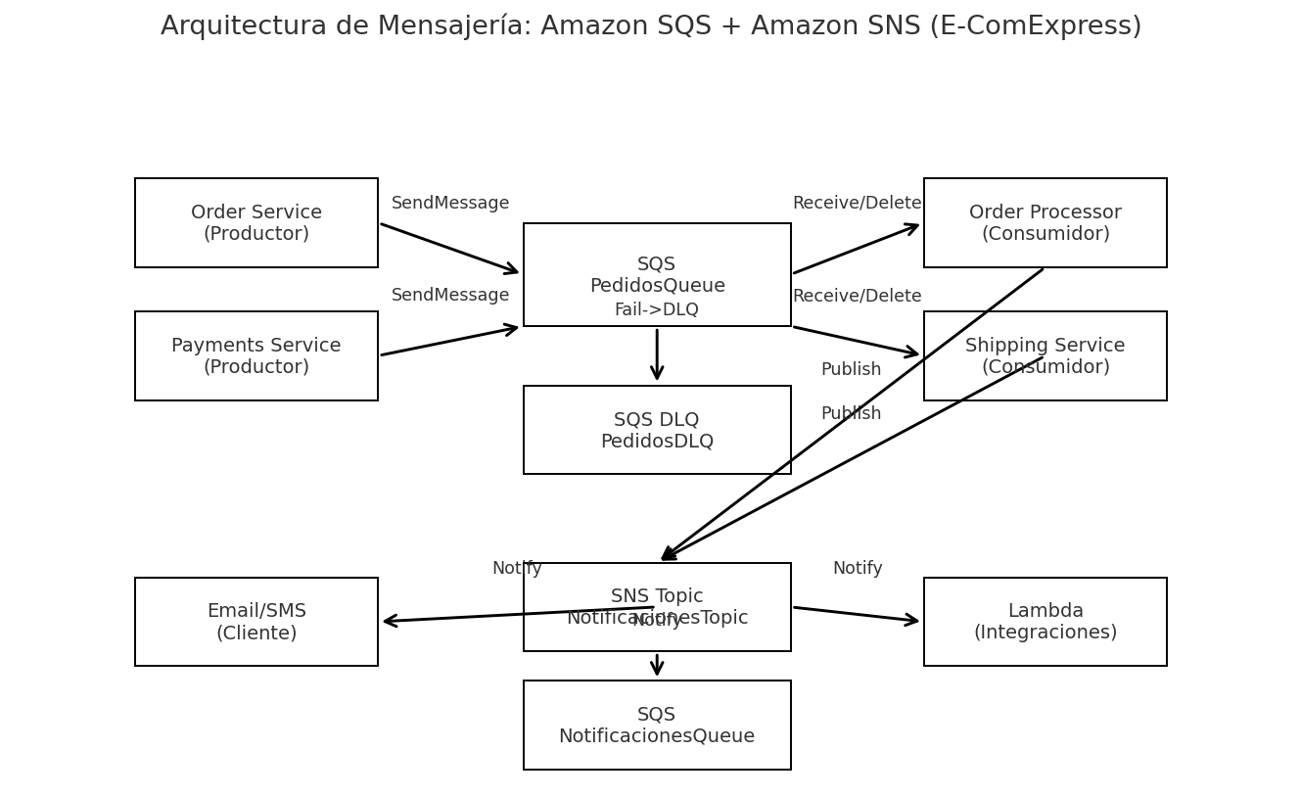

3. Descripción de la Solución

Configuración de Amazon SQS
- Creación de una cola estándar para el procesamiento asíncrono de pedidos.
- Definición de políticas de acceso IAM que permitan a los productores enviar mensajes y a los consumidores leerlos.
- Configuración de tiempo de retención de mensajes (por ejemplo, 4 días) y tiempo de visibilidad para evitar reprocesamientos.

Configuración de Amazon SNS
- Creación de un tema (topic) para difusión de notificaciones.
- Suscripción de endpoints como:
  - Correos electrónicos (clientes).
  - Lambda Functions (para integraciones internas).
  - SQS (para consumidores adicionales).
- Definición de políticas de publicación para limitar quién puede enviar notificaciones.

Beneficios Esperados
- Escalabilidad: los módulos procesan mensajes a su propio ritmo.
- Desacoplamiento: los servicios no dependen directamente unos de otros.
- Resiliencia: tolerancia a fallos en caso de caída de un módulo.
- Tiempo real: SNS asegura que las notificaciones lleguen a múltiples destinatarios sin retrasos.

4. Reflexiones sobre Limitaciones y Medidas de Mitigación

Limitaciones:
- Costos variables: al crecer el volumen de mensajes, aumentan los costos de SQS/SNS.
- Latencia: en cargas muy altas puede existir retraso en la entrega de mensajes.
- Gestión de DLQ (Dead Letter Queue) necesaria para mensajes fallidos.

Medidas de Mitigación:
- Configuración de colas DLQ para mensajes que no puedan procesarse.
- Uso de Auto Scaling en consumidores para responder a picos de tráfico.
- Monitoreo con CloudWatch para métricas de colas y notificaciones.
- Políticas de retry y backoff exponencial en los consumidores.

5. Archivos con Ejemplos de Configuración
- Atributos de la cola PedidosQueue (retención, visibility timeout, redrive a DLQ, etc.)
{
"QueueName": "PedidosQueue",
"Attributes": {
"DelaySeconds": "0",
"MaximumMessageSize": "262144",
"MessageRetentionPeriod": "345600",
"ReceiveMessageWaitTimeSeconds": "10",
"VisibilityTimeout": "30",
"RedrivePolicy": "{\"deadLetterTargetArn\":\"arn:aws:sqs:us-east-1:123456789012:PedidosDLQ\",\"maxReceiveCount\":\"5\"}",
"FifoQueue": "false"
},
"Tags": {
"Project": "E-ComExpress",
"Environment": "Dev"
}
}

- Política del tópico NotificacionesTopic para publicar de forma segura.
{
"Version": "2012-10-17",
"Statement": [
{
"Sid": "AllowPublishFromApp",
"Effect": "Allow",
"Principal": {
"AWS": "*"
},
"Action": "SNS:Publish",
"Resource": "arn:aws:sns:us-east-1:123456789012:NotificacionesTopic",
"Condition": {
"StringEquals": {
"AWS:SourceOwner": "123456789012"
}
}
}
]
}

- Permisos mínimos para productores (SQS:SendMessage, SNS:Publish).
{
"Version": "2012-10-17",
"Statement": [
{
"Sid": "SQSSendMessage",
"Effect": "Allow",
"Action": [
"sqs:SendMessage"
],
"Resource": "arn:aws:sqs:us-east-1:123456789012:PedidosQueue"
},
{
"Sid": "SNSPublish",
"Effect": "Allow",
"Action": [
"sns:Publish"
],
"Resource": "arn:aws:sns:us-east-1:123456789012:NotificacionesTopic"
}
]
}

- Permisos mínimos para consumidores (Receive/Delete, ChangeVisibility, GetAttributes).
{
"Version": "2012-10-17",
"Statement": [
{
"Sid": "SQSConsumeMessages",
"Effect": "Allow",
"Action": [
"sqs:ReceiveMessage",
"sqs:DeleteMessage",
"sqs:GetQueueAttributes",
"sqs:ChangeMessageVisibility"
],
"Resource": "arn:aws:sqs:us-east-1:123456789012:PedidosQueue"
}
]
}

6. Plantilla YAML (CloudFormation)
- Creación
  - PedidosQueue (Standard) con DLQ PedidosDLQ.
  - NotificacionesTopic (SNS).
  - NotificacionesQueue suscrita al tópico.
  - QueuePolicy para permitir a SNS enviar a la SQS de notificaciones.

AWSTemplateFormatVersion: '2010-09-09'
Description: SQS + DLQ + SNS Topic y suscripción a SQS para E-ComExpress

Parameters:
Env:
Type: String
Default: dev
AllowedValues: [dev, test, prod]
Description: Entorno

Resources:
PedidosDLQ:
Type: AWS::SQS::Queue
Properties:
QueueName: !Sub PedidosDLQ-${Env}
MessageRetentionPeriod: 1209600 # 14 días

PedidosQueue:
Type: AWS::SQS::Queue
Properties:
QueueName: !Sub PedidosQueue-${Env}
VisibilityTimeout: 30
ReceiveMessageWaitTimeSeconds: 10
MessageRetentionPeriod: 345600 # 4 días
RedrivePolicy:
deadLetterTargetArn: !GetAtt PedidosDLQ.Arn
maxReceiveCount: 5
Tags:
- Key: Project
Value: E-ComExpress
- Key: Environment
Value: !Ref Env

NotificacionesTopic:
Type: AWS::SNS::Topic
Properties:
TopicName: !Sub NotificacionesTopic-${Env}

NotificacionesQueue:
Type: AWS::SQS::Queue
Properties:
QueueName: !Sub NotificacionesQueue-${Env}

TopicSubscriptionToNotificacionesQueue:
Type: AWS::SNS::Subscription
Properties:
TopicArn: !Ref NotificacionesTopic
Protocol: sqs
Endpoint: !GetAtt NotificacionesQueue.Arn
RawMessageDelivery: true

AllowSNSToSendToSQS:
Type: AWS::SQS::QueuePolicy
Properties:
Queues:
- !Ref NotificacionesQueue
PolicyDocument:
Version: '2012-10-17'
Statement:
- Sid: Allow-SNS-SendMessage
Effect: Allow
Principal: "*"
Action: "sqs:SendMessage"
Resource: !GetAtt NotificacionesQueue.Arn
Condition:
ArnEquals:
aws:SourceArn: !Ref NotificacionesTopic

Outputs:
PedidosQueueUrl:
Value: !Ref PedidosQueue
PedidosDLQUrl:
Value: !Ref PedidosDLQ
NotificacionesTopicArn:
Value: !Ref NotificacionesTopic
NotificacionesQueueUrl:
Value: !Ref NotificacionesQueue

Extra (chuleta de comandos AWS CLI)
Guía rápida de comandos para crear y probar la integración (comentarios, no es una plantilla ejecutable).
# Comandos de referencia (AWS CLI)
# Crear cola principal
# aws sqs create-queue --queue-name PedidosQueue --attributes file://sqs-queue.json
# Crear DLQ (si no la crea CloudFormation)
# aws sqs create-queue --queue-name PedidosDLQ
# Crear tópico SNS
# aws sns create-topic --name NotificacionesTopic
# Establecer política del tópico
# aws sns set-topic-attributes --topic-arn arn:aws:sns:us-east-1:123456789012:NotificacionesTopic --attribute-name Policy --attribute-value file://sns-topic-policy.json
# Suscribir SQS al tópico
# aws sns subscribe --topic-arn arn:aws:sns:us-east-1:123456789012:NotificacionesTopic --protocol sqs --notification-endpoint arn:aws:sqs:us-east-1:123456789012:NotificacionesQueue
# Publicar un mensaje de prueba
# aws sns publish --topic-arn arn:aws:sns:us-east-1:123456789012:NotificacionesTopic --message '{"orderId":123,"status":"shipped"}'

